附件：

东莞市海心沙资源综合利用中心环保热电厂渗滤液收集池清淤服务采购项目技术需求书

一、 概述

海心沙环保热电厂渗滤液处理系统设计处理规模500吨/天，为保证渗滤液系统的安全稳定运行，我公司决定对渗滤液系统最前端，也就是渗滤液收集池进行清淤，从根源上解决或最大程度缓解以上管道频繁堵塞、阀门卡死等问题。

二、 计划检修时间

系统检修时间为 2023年11月，具体时间根据采购人生产安排最终通知时间为准。

计划工期：自采购人发出开工通知之日起，响应人在10个日历日内完成本项目全部清淤工作并经采购人验收合格。

如清淤过程中，采购人因生产需要要求响应人中断清淤工作的，响应人必须无条件配合，并根据采购人的生产计划按通知恢复清淤工作，响应人在收到工作恢复通知之日起10个日历日内完成本项目全部清淤工作并经采购人验收合格。

三、 检修项目

1）渗滤液收集池清泥沙；

2）渗滤液收集池后池清泥沙；

3）渗滤液收集池溢流格栅清垢，检查完好；

4) 渗滤液提升泵导轨清垢；

5) 渗滤液提升泵出水管道、出水止回阀口检查、清垢。

四、安全管理要求：

为确保渗滤液收集池维修工作能如期安全高效、保质保量的完成，成交人必须成立渗滤液清淤工作专项安全管理小组，明确所有管理人员及作业人员的责任和义务，对渗滤液收集池维修期间涉及安全、 文明、质量、进度、以及材料等工作进行协调、控制和管理。

相对，采购人也会成立专项安全管理架构，监督和协助全过程所有相关工作落实。

五、施工要求：

渗滤液池体淤泥板结严重、沙石含量高、清洗难度大、有毒气体多、易造成环境污染、存在湿滑安全隐患等特点。为了确保施工质量、保护环境、人身安全，需要制订详细的施工方案。

根据施工特点及清理的污水池按实际工程量的大小考虑， 分派施工队伍组织施工，以确保工程按期完工，减少长时间施工带来的安全风险。

基本要求：

1. 进入受限空间实行作业许可，应办理进入受限空间作业许可证。
2. 进入受限空间作业前， 应开展工作前安全分析，辨识危害因素， 评估风险， 采取措施，控制风险。
3. 进入受限空间作业应编制安全工作方案和应急预案， 各类防护设施和救援物 资应配备到位。
4. 在进入受限空间前，与进入受限空间作业相关的人员都应接受培训。
5. 进入受限空间作业时， 应将相关的作业许可证、安全工作方案、应急预案、 连续检测记录等文件存放在现场。施工区域设置 1.8m 围挡，设置专门的施 工区域，杜绝明火、闲杂人等进入。
6. 现场设置醒目安全标语，加强安全教育， 强化全员安全防护意识，杜绝任何 现场违章和隐患。
7. 有任何违反安全文明施工的行为， 一律按照 ESHS 相关管理条例进行考核。
8. 施工人员每次进出沟道间及各罐体必须将雨鞋雨衣上的淤泥冲洗干净后才能离开，每天上下班要求施工区域打扫干净。

施工准备：

1. 隔离：进入受限空间前应事先编制隔离核查清单，隔离相关能源和物料的外部来源，与其相连的附属管道应断开或盲板隔离，相关设备应在机械上和电 气上被隔离并挂牌。同时按清单内容逐项核查隔离措施，并作为许可证的附件。
2. 通风：为保证受限空间内空气流通和人员呼吸需要， 可自然通风，并尽可能 抽取远离工作区域的新鲜空气。必要时应采取强制通风，严禁向受限空间通纯氧。进入期间的通风不能代替进入之前的吹扫工作。
3. 活禽试验：将活禽提前一个晚上用笼子吊入池体中，进行试验， 第二天对活禽进行检查，观察活禽生命体征变化，无问题方可进行下一步操作。如有问题应加强通风置换池体内气体。
4. 清空事故池，控制调节池液位在 5 米以下；
5. 确保两台渗滤液提升泵均能正常工作；
6. 清淤期间所需材料到货；
7. 清淤单位所需临时提升泵、管道、正压式呼吸器等设备设施、安全用具全部到位。

施工工序：

以下为建议工序，双方应在施工前根据现场生产情况确认最终方案。

1. 使用临时泵，从渗滤液收集池前池抽水到后池，降低前池液位至0.5米以下；临时泵和水管保持位置，待用；
2. 开启渗滤液提升泵，将渗滤液收集池后池液位降低至0.5米左右，停泵；
3. 使用渣浆泵，继续抽水，水排至前池，直至将渗滤液收集池后池抽空；
4. 确定具备下人条件，人员下渗滤液收集后池，人工清淤结合吸污车清淤共同进行；渗滤液提升泵、起吊导轨检修；
5. 渗滤液收集池后池完成清淤，再开始前池清淤工作；
6. 使用临时泵，将前池液位抽至可抽的最低液位，水抽到后池，后池达到可开泵液位后，就开启渗滤液提升泵，正常处理渗滤液，此操作一直维持到全部清淤工作完成；
7. 使用渣浆泵，继续抽渗滤液收集池前池；
8. 确定具备下人条件，人员下渗滤液收集后池，人工清淤结合吸污车清淤共同进行；
9. 清淤结束，恢复正常运行。

施工安措：

1. 所有作业人员必须身体健康， 经过安环部的安全培训的安全培训并已经具有 相关保险方可进入现场作业，工作必须开具密闭空间工作票，由安全负责人及技术负责人进行工作交底， 并配备专职安全员，由生产技术部专业技术负 责人对施工人员进行安全技术交底。
2. 清理的所有工人需佩戴安全帽，进沟道间人员需穿雨裤、雨鞋、首次进入沟 道间需佩戴长管式呼吸器、防毒面。
3. 现场的临时用电装置， 要严格执行“一机一闸一保护”，电缆线接头做好防水 措施， 沟道间内施工应采用 III 类设备， 如使用 II 类设备， 则需设置额定 漏电动作电流不大于 15mA、额定漏电动作时间不大于 0.1S 的漏电保护装置； III 类设备的安全隔离变压器、II 类设备的漏电保装置及 II、III 类设备 的控制箱和电源连接器件等必须放置于沟道间外部； 罐内照明一律采用 12V 安全电压。
4. 作业前 30min 内，由值班员对受限空间进行气体分析， 分析合格后方可进入， 并做好记录。确认沟道间内的空气条件符合作业要求后方可入内作业（监测 点应有代表性，应对沟道间前、中、后部位进行监测分析； 硫化氢浓度不高 于 10mg/l，含氧量不低于 19.5%，甲烷浓度应不大于 0.5%（体积分数））， 作业期间气体检测工作至少每 2h 监测一次， 并签名确认， 如监测分析结果 有明显变化， 应立即停止作业，撤离人员，对现场进行处理，分析合格后方 可恢复作业； 对可能释放有害物质的受限空间，应连续监测（同意佩戴便携 式 4 合 1 气体检测仪），情况异常时应立即停止作业， 撤离人员， 对现场进 行处理,分析合格后方可恢复作业。
5. 工作过程中，确保抽风设施常开，并保持一定的负压。
6. 现场严格防火要求，用火需办理一级动火票。
7. 工作人员进入沟道间前需将打火机等点火源及手机等交由专人保管， 不得带入沟道间内。
8. 底部存在较多淤泥时，尽可能使用吸污车配合工业水抽吸及转移，若使用人工方式清理，采取轮换工作制，并应避免大范围搅动淤泥， 分区域小范围进行清理具体措施各项目可视情况规划。

应急处置：

1. 清淤过程中为了防止和减少各类事故造成的损失， 建立紧急情况下快 速、有效组织事故救援和应急的机制，确保员工的安全，维护社会稳定，保障公众生命健康和财产安全，保护环境，促进社会全面、协调发展。
2. 污泥外溢应急处理：清泥期间，生产运行部运行人员应当加强对清泥负责单位监督， 发现“跑冒 滴漏”现象应当及时通知负责人进行整改。如有溢出，需冲干净后将污水引 入低洼处通过临时泵抽至事故池，地面用清洁水进行冲洗， 并喷洒氧化性杀菌剂。
3. 运泥车辆司机需听从负责人的指令，将污泥运至指定位置处理。 中毒的抢救和应急处理：
4. 发现中毒人员时， 在进入受限空间进行救援之前，应明确监护人与救援人员 的联络方法。获得授权的救援人员均应佩戴安全带、救生索等以便救援，如 存在有毒有害气体，应携带气体防护设备，需立即将中毒人员脱离现场，并 移至通风良好处， 根据受伤情况，立即采取心肺复苏等急救措施，并及时就医或呼叫救护车。

五、渗滤液收集池前池、后池清淤工程量明细

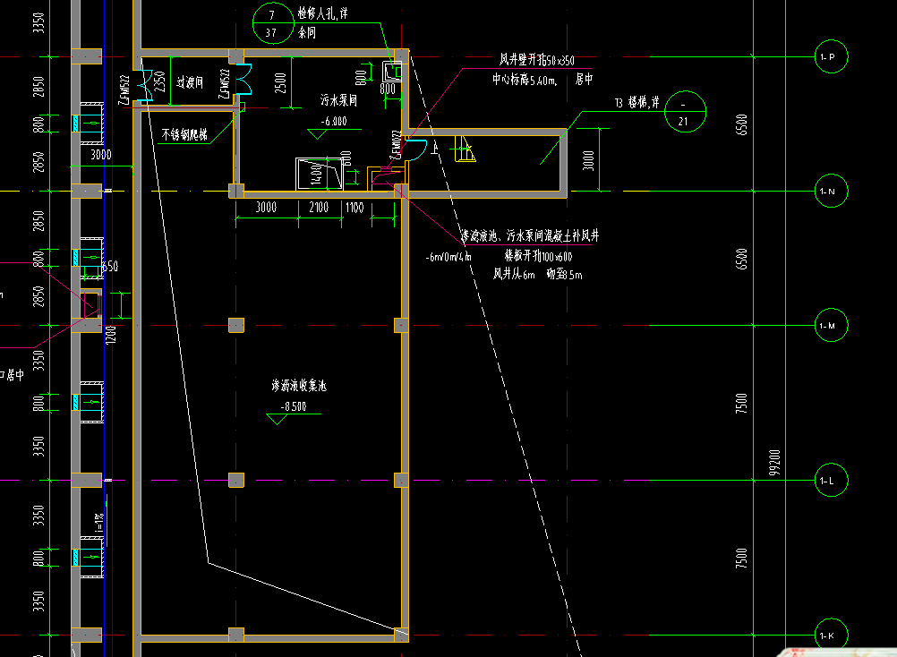

|  |  |  |  |  |  |
| --- | --- | --- | --- | --- | --- |
| **序号** | **工程名称** | **尺寸** | **泥沙深度(m)** | **泥沙数量(m3)** | **备注** |
| 1 | 渗滤液收集池前池 | 21.5m*12m | 1.3 | 335.4 | 泥沙，沙子居多 |
| 2 | 渗滤液收集池后池 | 6.5m*12m | 0.8 | 62.4 |  |
| 3 | 渗滤液提升泵导轨、耦合装置检修 | / | / | 2套 |  |
| 4 | 清淤期间垃圾库新产生的渗滤液及泥沙处理 | / | / | 若干 |  |

六、验收标准

1. 池内所有淤泥及杂物全部清除， 同时对池壁及池内设备、设施杂物清除干净， 做到池壁光滑，池底无残留。
2. 在清淤工作进行的同时，保证不给环境周围造成二次污染。
3. 备好现场及道路污染清洗机具，做到随时清理施工污染。
4. 对地面卫生清理做到及时清理，并及时报项目管理人员验收。
5. 具体要求（包括但不限于）：双方代表共同到现场验收，检查清淤合同范围内，池底、池壁无泥沙淤积，无垃圾渗滤液结垢板结残留，溢流格栅已疏通，提升泵导轨及耦合装置已清理干净。
6. 其余未尽事宜参考国家及地方法律法规、行业相关执行标准、甲方相关管理。
7. 制度等相关文件执行，如有不一致条款，则以高标准的条款执行。